ROSELLA COMUNE
Platycercus eximius (Shaw, 1792) – valid
Platycercus eximius diemenensis North, 1911 – valid
Platycercus eximius elecica Schodde & Short, 1989 – valid
Platycercus eximius eximius (Shaw, 1792) – valid

Tra il genere Platycercus, la rosella comune è una delle più appariscenti ed anche la più allevata, questo parrocchetto australiano, è considerato comune appunto, abita le zone costiere e temperate, dal Nuovo Galles al Queensland, la sottospecie P.e. diemenensis, è originaria della Tasmania.

Al di fuori del periodo riproduttivo, si sposta in grandi stormi alla ricerca di cibo, ama zone aperte e boscaglia, si isola in coppie e nidifica in anfratti e alberi cavi, il temperamento litigioso è evidenziato dai colori sgargianti, ed i maschi difendono il territorio con tenacia.
In ambiente domestico questa loro caratteristica comportamentale rimane invariata, quindi si deve tener conto che questa specie necessita di uno spazio di almeno 4-6 metri cubi per nidificare ed essere lontano anche dalla vista dei loro simili e da generi con le stesse caratteristiche come Psephotus e Barnardius.
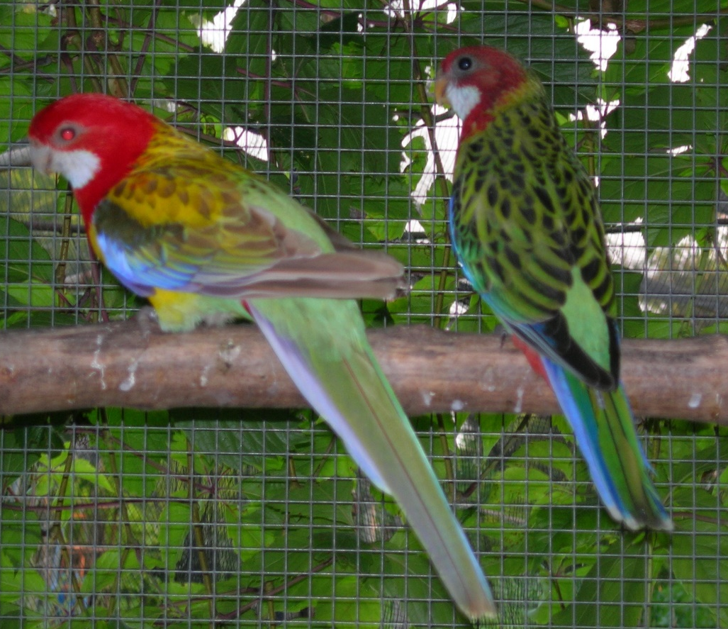
Il dimorfismo sessuale a volte è poco marcato, un cranio e becco più massiccio ed il colore rosso che si estende fino al bordo dell’ occhio oltre alla mancanza della barra bianca sotto l’ala, determina il maschio, la femmina leggermente inferiore di taglia e con piume brunastre che circondano l’ occhio, tipica colorazione anche dei giovani individui appena involati, ( giovane soggetto a destra in foto) le coppie è bene siano formate in autunno – inverno con soggetti giovani, in questo periodo sono tranquilli e si accettano con facilità, in primavera immettere una femmina nel territorio di un maschio spesso comporta liti furiose e addirittura l’uccisione della stessa, semmai è bene il contrario, una femmina ormai ambientata può accettare il maschio da subito.
La fase di deposizione delle 4/6 uova avviene tra marzo ed aprile, il tempo di incubazione è di 22 giorni circa, spesso il maschio diventa violento quando la femmina esce dal nido, costringendola a covare, questi maschi sono sicuramente bravi genitori ed alimenteranno bene i piccoli e la femmina stessa dentro il nido.
La base del nido di 20 x 25 cm alto 40-50 cm con foro d’ entrata di 7 cm con spessore di 1,5 cm almeno deve avere un fondo incavato e nella parte più lunga opposta rispetto al foro d’ entrata, come materiale una piccola manciata di truciolo o corteccia marcescente è sufficiente, una scaletta di risalita creata con un pezzo di rete metallica, posizionare il nido più in alto possibile e in zona ombreggiata, meglio se il foro è rivolto a nord. Dopo la prima covata consiglio di togliere il nido fino alla stagione successiva.
La normale dieta di semi secchi e verdure, in fase riproduttiva deve essere integrata con pinkies bolliti o crocchette per gatti, semi ammollati, uovo sodo, frutta ed un po' di pane secco ammollato in acqua tiepida, Sali minerali e gritt completano la loro alimentazione.
Le ispezioni al nido si devono fare con estrema cautela, la femmina difficilmente esce e gridando, sbatte violentemente le ali, la conseguenza può essere disastrosa, disperdendo uova e piccoli appena nati, questi si possono anellare facilmente per i loro tarsi piuttosto lunghi attorno ai 10 giorni, anello consigliato in duralluminio, diametro interno 5 -5,5.
Inclusa nella lista C.I.T.E.S. delle specie di All. B facilmente allevate, deve essere denunciata entro 10 giorni ed è esente dalla dichiarativa informativa (Sct2b) tenuta di registro di detenzione se anellata e con protocollo Italiano.
Adatta anche ai neofiti per la sua adattabilità al nostro clima, richiede pochi, ma essenziali accorgimenti sopra descritti, la sua livrea multicolore ne fa uno dei più apprezzati parrocchetti, anche le numerose mutazioni ormai fissate sono motivo di diversificazione e ricerca continua.
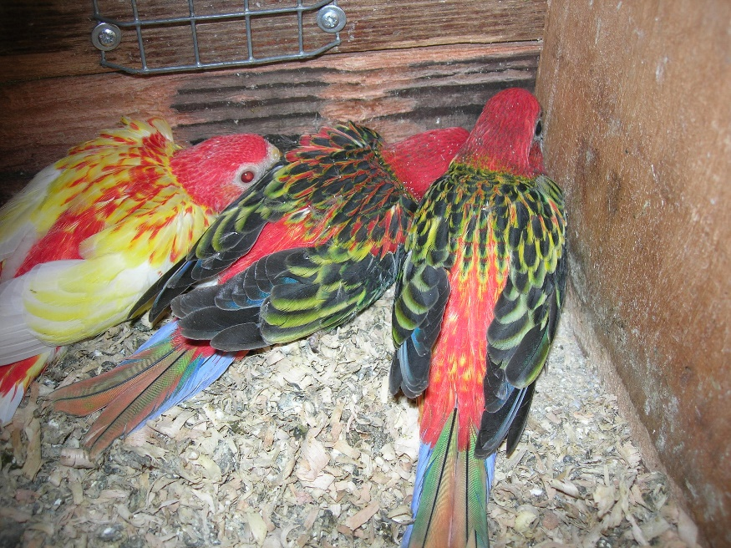
Testo, foto ed allevamento Casagrande Attilio
Sitografia https://www.itis.gov/index.html